**РОССИЙСКИЙ УНИВЕРСИТЕТ ДРУЖБЫ НАРОДОВ**

Факультет физико-математических и естественных наук

**Математическое моделирование**

Отчет по лабораторной работе №6

Группа: НФИбд-03-19

Студент: Ломакина София

Васильевна

Москва

2022г.

# **Цель**

Изучить модель эпидемии *SI R*

# **Задания**

1. Изучить модель эпидемии
2. Построить графики изменения числа особей в каждой из трех групп. Рассмотреть, как будет протекать эпидемия в случае: *I(0) ≤ I*, I(0) ＞ I\**

# **Выполнение лабораторной работы**

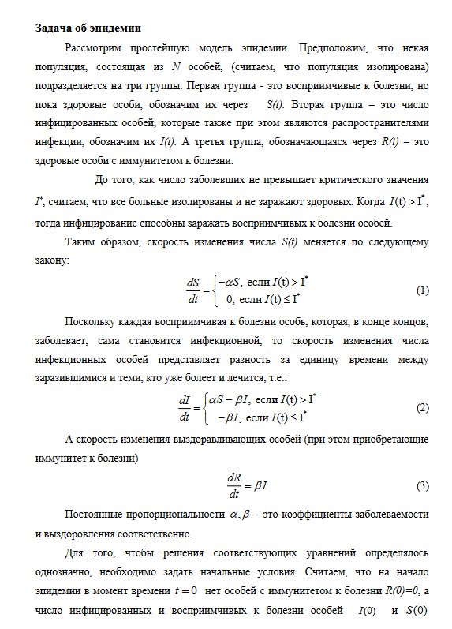



# **Задача**

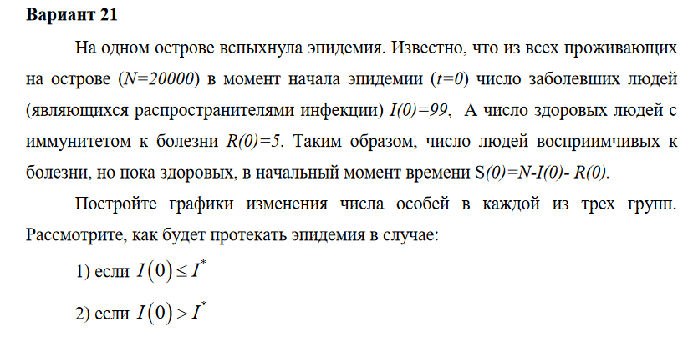

model Project

parameter Real a=0.145;

parameter Real b=0.03;

Real S(start=8920);

Real I(start=70);

Real R(start=10);

equation

der(S) = 0;

der(I) = -b*I;

der(R) = b*I;

annotation(experiment(StartTime=0, StopTime=100, Tplerance=1e-06,Interval=0.05));

end Project;

model Project

parameter Real a=0.145;

parameter Real b=0.03;

Real S(start=8920);

Real I(start=70);

Real R(start=10);

equation

der(S) = -a*S;

der(I) = a*S-b*I;

der(R) = b*I;

annotation(experiment(StartTime=0, StopTime=100, Tplerance=1e-06,Interval=0.05));

end Project;

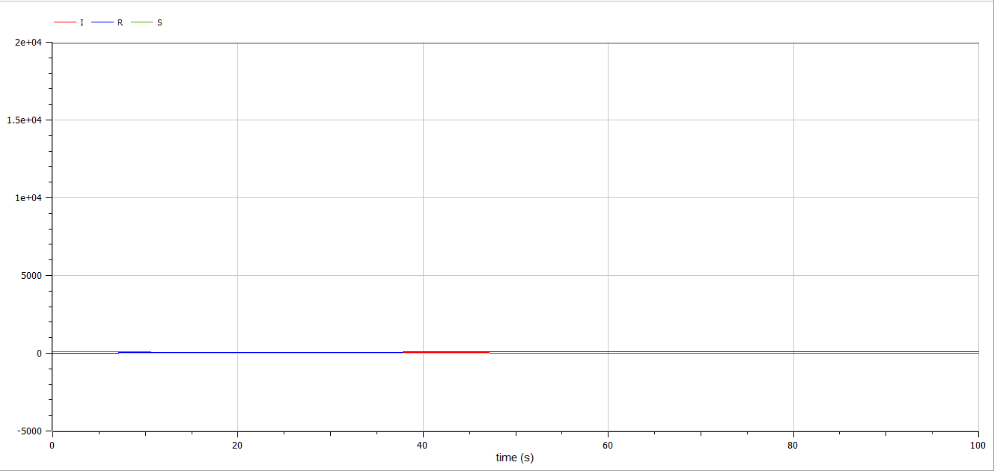

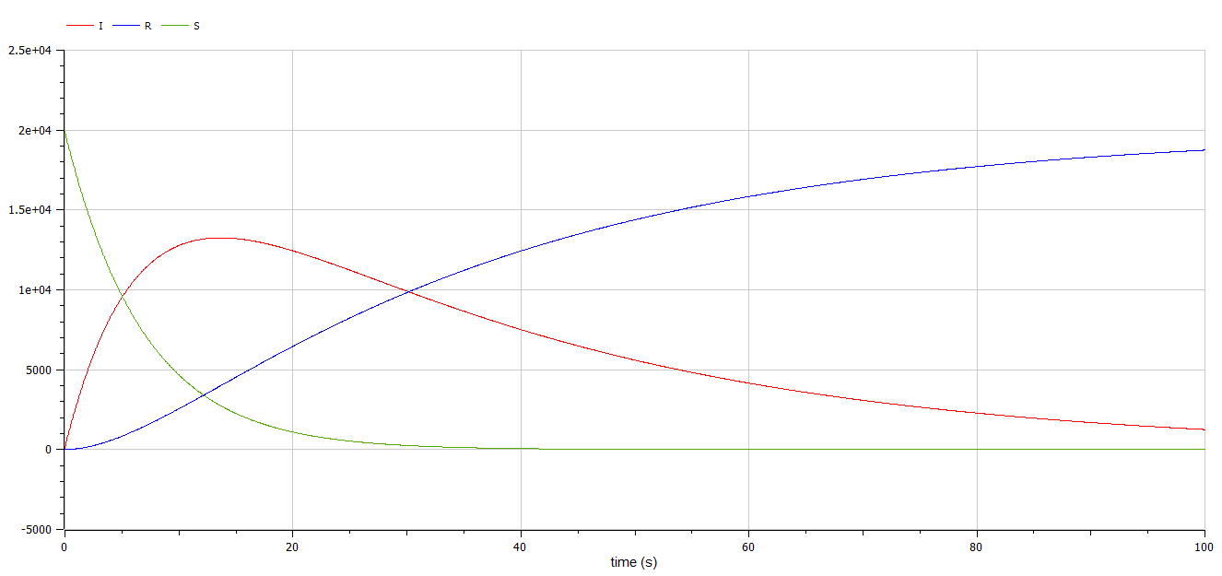

# **Вывод**

В ходе выполнения лабораторной работы была изучена модель *S I R* и построены графики